МУНИЦИПАЛЬНОЕ БЮДЖЕТНОЕ ДОШКОЛЬНОЕ ОБРАЗОВАТЕЛЬНОЕ УЧРЕЖДЕНИЕ
ГОРОДА КЕРЧИ РЕСПУБЛИКИ КРЫМ «ДЕТСКИЙ САД № 60 «РАДУГА»

КОНСПЕКТ
НЕПОСРЕДСТВЕННОЙ ОБРАЗОВАТЕЛЬНОЙ ДЕЯТЕЛЬНОСТИ
ПО РЕЧЕВОМУ РАЗВИТИЮ
(с использованием ИКТ и элементов театрализации)

В МЛАДШЕЙ ГРУППЕ

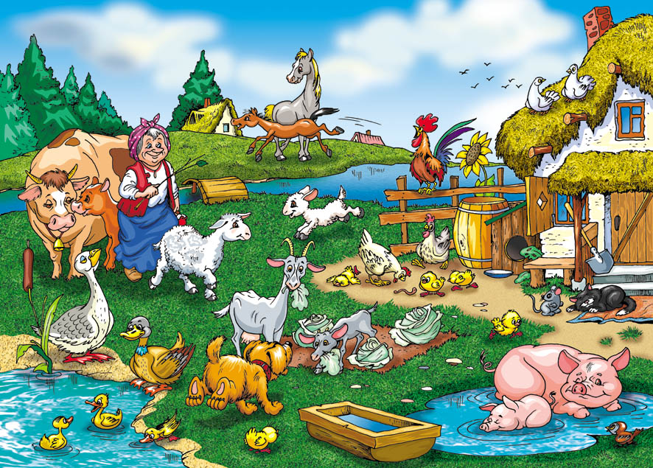

Разработала:
воспитатель Кучеренко О.В.

2017г.

Тема: «В гости к бабушке»

Задачи по образовательным областям:
- «Социально-коммуникативное развитие»: обеспечить условия для нравственного воспитания детей, приучать детей к вежливости (учить здороваться, прощаться, благодарить за помощь), побуждать оказывать помощь взрослым, воспитывать бережное отношение к результатам их труда.
- «Познавательное развитие»: закрепить знание детей о видах транспорта, домашних животных и птиц, их детенышах, особенностях поведения, питания; формировать первичные экологические представления.
- «Речевое развитие»: продолжать расширять и активизировать словарный запас детей, упражнять в разгадывании загадок, в умении подбирать слова-антонимы; учить отчетливо произносить слова и короткие фразы, говорить спокойно, с естественными интонациями; закрепить понятие «обобщающие слова» (домашние животные, птицы); упражнять в употреблении в речи имен существительных в форме единственного и множественного числа, обозначающих животных, птиц и их детенышей; учить составлять небольшие описательные рассказы о животных с использованием мнемосхем; закрепить умение инсценировать небольшие песенки, потешки.
- «Художественно-эстетическое развитие»: стимулировать самостоятельное выполнение танцевальных движений под плясовые мелодии, учить более точно выполнять движения, передающие характер изображаемых животных.
- «Физическое развитие»: упражнять в умении сохранять правильную осанку в положениях сидя, стоя, воспитывать у детей умение соблюдать элементарные правила при организации двигательной деятельности, согласовывать движения, ориентироваться в пространстве.

Словарь:
- существительные: собака – щенок, щенки; кошка – котенок, котята; лошадь – жеребенок, жеребята; свинья – поросенок, поросята; коза – козленок, козлята; кролик – крольчонок, крольчата; гусь – гусенок, гусята; петух, курица – цыпленок, цыплята; утка – утенок, утята;
- глаголы: жуем, клюем, дерем, грызем, пьем;
- прилагательные, наречия: молодая-старенькая; светло-темно; сладкий-кислый; холодно-тепло; мягкое-жесткое; широкая-узкая; горячий-холодный; добрый-злой; мягкий-твердый.

Дидактический материал и оборудование:
экран и проектор, презентация к НОД, макет «Паровозик», шапочки домашних животных, птиц, дидактическая игра «Чей малыш» (карточки взрослых животных и детенышей), «волшебный куб» с предметными карточками «домашних животных» и схемой описательного рассказа на гранях, элементы костюмов «бабушки» и «гусей» для инсценировки.
Ход: Дети заходят в музыкальный зал. На экране - надпись «Доброе утро!»
Воспитатель:
Придумано кем-то добрым и мудрым,
При встрече здороваться: «ДОБРОЕ УТРО!»
ДОБРОЕ УТРО! - СОЛНЦУ и ПТИЦАМ!
ДОБРОЕ УТРО! - УЛЫБЧИВЫМ ЛИЦАМ!
И каждый становится добрым, доверчивым.
Пусть ДОБРОЕ УТРО продлится до вечера!

Воспитатель: Ребята, предлагаю проверить нашу электронную почту.
(На экране – логотип электронной почты).
Нам пришло видео-письмо. Сейчас узнаем, от кого? От бабушки из деревни.
Бабушка (видео-запись): Дорогие ребята, я очень по вам скучаю. Приезжайте скорее в гости, познакомитесь с моими новыми друзьями.
Воспитатель: Мы с вами отправляемся в гости к бабушке в деревню. На каком виде транспорта можно путешествовать? (на машине, на поезде, на автобусе, на корабле).
Слайд - поезд.
Воспитатель: Предлагаю поехать к бабушке на поезде.
Слышен гром издалека,
Тучек в небе нет пока.
Это разгоняя пух,
Поезд мчится: чух-чух-чух.
Я буду вагоновожатым. Чтоб получить билет на поезд, нужно продолжить предложение и правильно назвать слово.

Игра «Подбери слово»
- Мама молодая, а бабушка…/старенькая/.
- Днем светло, а ночью…/темно/.
- Сахар сладкий, а лимон…/кислый/.
- Зимой холодно, а летом… /тепло/.
- Кресло мягкое, а стул…/жесткий/.
- Дорога широкая, а тропинка …/узкая/.
- Слон большой, а мышка …/маленькая/.
- Лук горький, а торт…/сладкий/.
- Снег белый, а земля…/черная/.
- Суп горячий, а мороженое…/холодное/.
- Волшебник добрый, а Баба Яга…/злая/.
- Пластилин мягкий, а камень…/твердый/.

Воспитатель: Все дети получили билеты, и с веселой песенкой мы отправляемся в путь.
Песня «Паровозик из Ромашково» (Слайд).
Воспитатель: Вот ребята мы и приехали.
Стоит небольшой старинный дом над бугром.
У входа висит колокольчик, украшенный серебром.
И если ты ласково, тихо в него позвонишь, то поверь,
Что в доме проснется старушка и сразу откроется дверь.
Старушка приветливо скажет: «Входи, не стесняйся дружок!»
На стол самовар поставит, в печи испечет пирожок.
И будет с тобою вместе чаек распивать до утра.
И старую, добрую сказку расскажет тебе она.

Воспитатель: Ребята, давайте позвоним в колокольчик.

Из избушки выходит Бабушка.

Бабушка: Дорогие внучата, здравствуйте! Как я рада вас видеть. Проходите… Вот хотела вас познакомить с моими верными помощниками – домашними животными и птицами. Они помогают мне в хозяйстве, без них - трудно и скучно. Да куда-то они попрятались, не могу их найти.

Воспитатель: Надо бабушке помочь. Ребята, давайте вспомним, кто живет у бабушки?

Загадки (отгадки – на Слайдах).

В будке живет,
Кости грызет.
Лает и кусается –
Как называется?
Даже по железной крыше  Ходит тихо, тише мыши.  На охоту ночью выйдет  И, как днем, она все видит.  Часто спит, а после сна  Умывается она. | 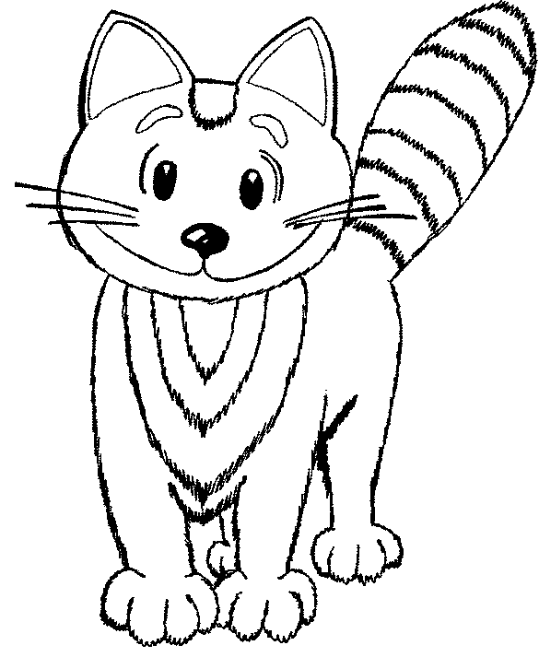
Говорит она «му-му!»,  Ночью спит в своём хлеву,  Днём на пастбище идёт.  Молочко нам всем дает. | 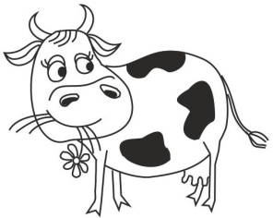
Толстовата, неуклюжа,  Любит грязь и любит лужи,  Любит спать и любит хрюкать,  Пятачком в грязи похлюпать. | 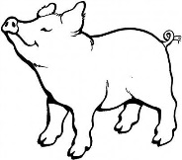
Подкованы ноги,  Бежит по дороге:  Грива дугою,  А хвост метлою. | 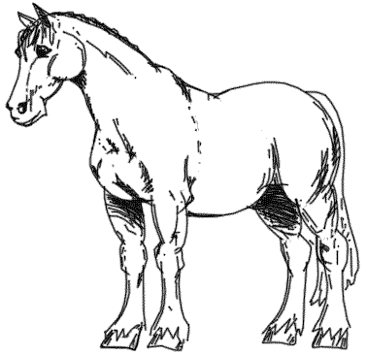
С бородой а не старик,  С рогами, а не бык,  Доят, а не корова,  Лыко дерет, а лаптей не плетет. | 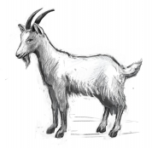
В сарае, в клетке он живет,
Морковку сладкую грызет.
Ох и острые же зубки,
Он всегда в пушистой шубке,
Лопоухий, хвост на нолик.
Все узнали это…
Длинная шея, красные лапки,  Щиплет за пятки, беги без оглядки.  Шипит, гогочет,  Щипнуть меня хочет.  Я иду-не боюсь. Кто это? | 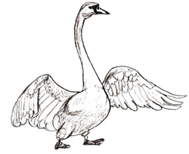
Он в мундире ярком,  Шпоры-для красы.  Днем он забияка.  По утру-часы. | 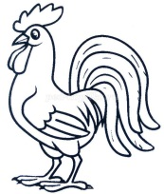
Квохчет, квохчет,  Детей созывает,  Всех под крылья собирает. | 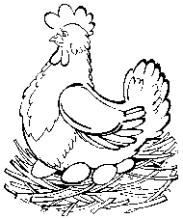
Пестрая крякушка  По лужку важно ходит,  Из воды сухой выходит.  Ходит вразвалочку-спотыкалочку. | 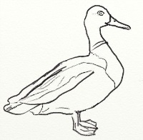

Воспитатель: Ребята, скажите, под каким общим названием можно объединить курицу, петуха, индюка, гуся, утку? (Домашние птицы).А - козу, лошадь, свинью, корову, собаку и кошку? (Домашние животные).
Воспитатель: А почему их называют домашними? (Потому что они живут рядом с домом человека, приносят пользу).

Воспитатель: А сейчас мы найдем для животных и птиц их детенышей.

Дидактическая игра «Чей малыш?»
Воспитатель в процессе игры спрашивает, как называются детеныши
(в единственном и множественном числе).

Бабушка: Спасибо, внучата, за помощь, всех деток нашли. Только гусята куда-то пропали, пойду их приведу.
Музыкально-театрализованная композиция
«Жили у бабуси два веселых гуся».

Воспитатель: Какие непослушные гуси! Главное, что все нашлись…

Выходите, ребята, на лужок, поиграем.

Физкультминутка:
Вышли уточки на луг,  Кря-кря-кря | Дети шагают
Пролетел веселый жук.  Ж-ж-ж | Машут руками вверх-вниз
Гуси шеи выгибают,  Клювом перья расправляют.  Га-га-га | Круговые вращения шеи  Повороты туловища влево, вправо
Ветер ветки раскачал. | Качаем поднятыми руками влево-вправо
Шарик тоже зарычал.  Р-р-р | Руки на поясе, наклониться вперед
И опять настала тишь.  Ш-ш-ш | Дети присели

Воспитатель: Предлагаю вам, ребята, поиграть с «волшебным кубом». Скажем слова: «Вертись, кружись – на бочок ложись». Расскажите о том животном, которое покажет «волшебный куб».

Составление описательного рассказа по схеме.
(Внешний вид. Где живут? Чем питаются? Чем полезны?)

Возвращается Бабушка.
Бабушка: Спасибо, ребята, что нашли всех домашних животных и птиц. Хорошо ли вы запомнили, как живут мои друзья? Давайте поиграем и проверим.

Мини-сценка
«Как живут животные и птицы в деревне».
Бабушка | Дети
-Кони, кони, как живете?  Кони, кони, что жуете? | -Хорошо пока живем,  На лугу траву жуем.
-Куры, куры, как живете?  Куры, куры, что жуете? | -Хорошо пока живем,  Но, простите, не жуем.  Мы клюем проворно  На тропинке зерна.
-Козы, козы, как живете?  Козы, козы, что клюете? | -Хорошо пока живем,  Но, простите, не клюем.  А дерем мы по утру  С молодых осин кору.
-Как вы кролики, живете?  Что вы, кролики, дерете? | -Хорошо пока живем,  Но, простите, не дерем,  А грызем мы ловко  Свежую морковку.
-Вы, котята, как живете?  Что, котята вы грызете? | -Хорошо пока живем,  Но, простите, не грызем.  Пьем мы понемножку.  Молоко из плошки.
-Индюшата, как живете?  Индюшата, что вы пьете? | -Хорошо пока живем,  Дождевую воду пьем.

Бабушка: Молодцы, ребята, вот вам гостинцы от домашних животных и птиц.

Дидактическая игра «От кого гостинец?»
(молоко, сметана, творог, яйца, вязаные вещи, перьевая подушка)

Воспитатель: Ребята, пора прощаться с бабушкой и возвращаться в детский сад.
Песня «Паровозик из Ромашково» (Слайд).

